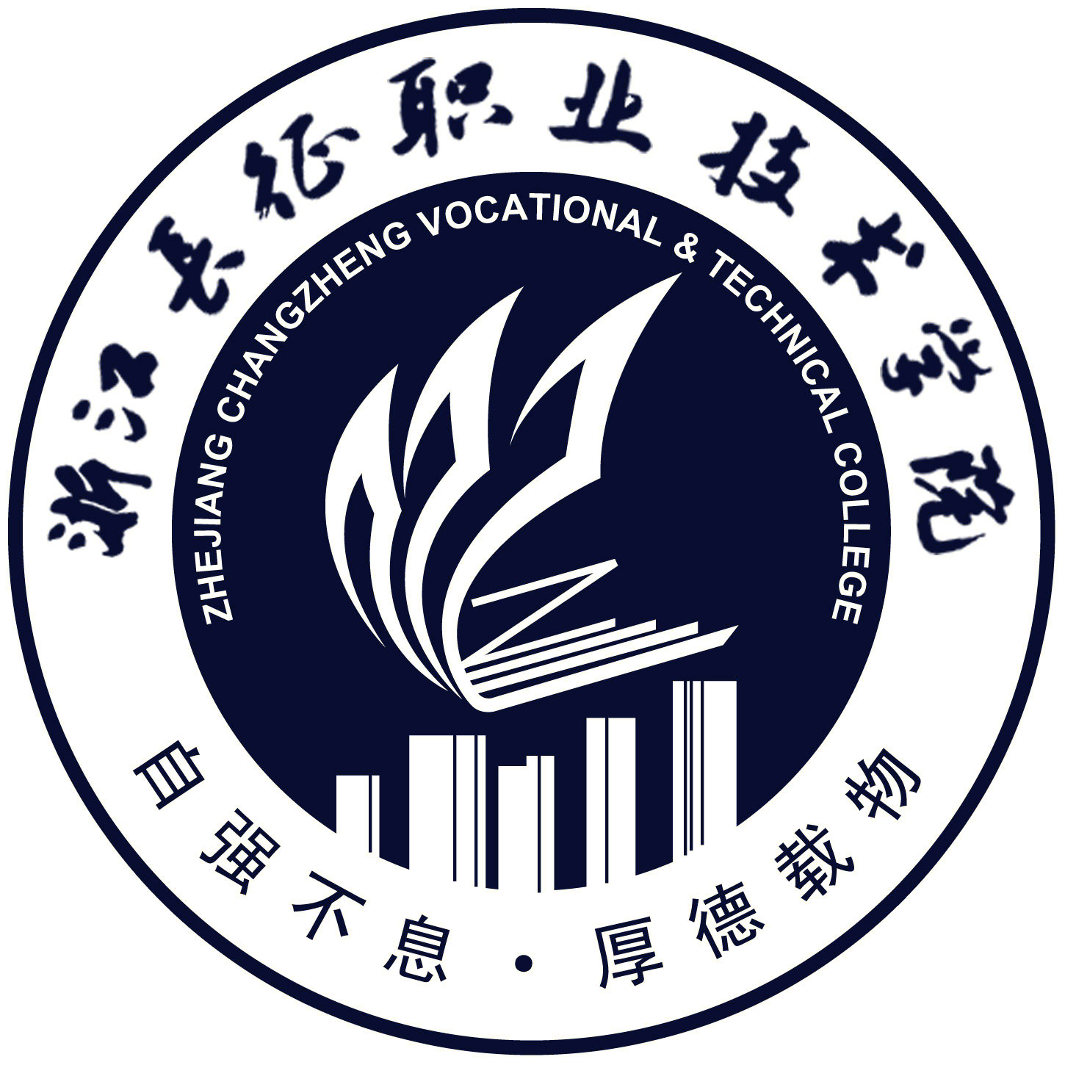

ZHEJIANG CHANGZHENG VOCATIONAL & TECHNICAL COLLEGE
2011届毕业生毕业环节材料袋
系别（盖系章）专业： 成绩：
班 级 |  |  | 学生姓名 |  | 指导教师
毕业设计（论文）题目
1 | 毕业设计（论文）任务书（表一）
2 | 毕业设计（论文）开题报告（表三）
3 | 毕业设计（论文）中期检查（表六）
4 | 毕业设计（论文）（封面、目录及全文）
5 | 毕业设计（论文）答辩记录表（表八）
6 | 毕业设计（论文）评语（成绩及总成绩）（表七）
7 | 毕业实习有关材料:  （1）毕业实习记录本  （2）实习指导记录表（表二）  （3）毕业实习鉴定表（表四）  （4）毕业实习报告  （5）毕业实习成绩评定表（表五）
注：本材料袋分三部分内容：第一部分为1～6，按顺序装订；第二部分为7中（1）毕业实习记录本；第三部分为7中（2）～（5），按顺序装订。

